## [Linux下安装Tomcat服务器和部署Web应用](http://www.cnblogs.com/xdp-gacl/p/4097608.html)

### 工具

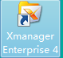

常用的是这两种远程连接工具,本文使用的是第一种Shell连接工具

### 安装jdk

1.新建文件夹用于放置将要上传的jdk文件

# mkdir /home/soft/



2.上传linux版本的jdk

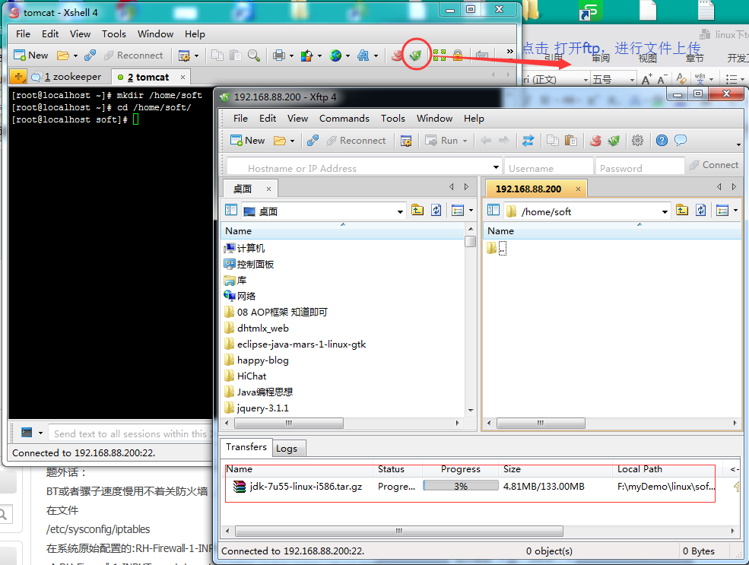

1. 上传好，可以进入 cd /home/soft 目录查看
2. # ll (查看目录文件)

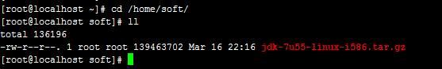

1. 解压

# tar -zxvf jdk-7u55-linux-i586.tar.gz



### 配置jdk环境变量

方法一：

对所有用户都生效

用文本编辑器打开/etc/profile

在profile文件末尾加入：

export JAVA_HOME=/home/soft/jdk1.7.0_55/

export PATH=$JAVA_HOME/bin:$PATH

export CLASSPATH=.:$JAVA_HOME/lib/dt.jar:$JAVA_HOME/lib/tools.jar



让刚修改的环境变量生效

# source /etc/profile



测试

输入java 或javac进行测试

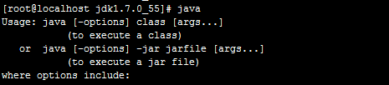

查看jdk版本

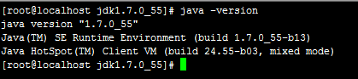

第二种方法

这种方法更为安全，它可以把使用这些环境变量的权限控制到用户级别，如果你需要给某个用户权限使用这些环境变量，你只需要修改其个人用户主目录下的.bash_profile文件就可以了。

·用文本编辑器打开用户目录下的.bash_profile文件

·在.bash_profile文件末尾加入：

export JAVA_HOME=/home/soft/jdk1.7.0_55/

export PATH=$JAVA_HOME/bin:$PATH

export CLASSPATH=.:$JAVA_HOME/lib/dt.jar:$JAVA_HOME/lib/tools.jar

### 解压tomcat

1.因为是zip压缩包 所以使用unzip进行解压

# unzip apache-tomcat-7.0.63-windows-x86.zip



1. 需要对bin下的.sh文件赋权限,让其变成可执行文件
2. Chmod +x ./bin/*.sh



### 将项目war包放入tomcat中的webapp下

### 启动tomcat

1.进入tomcat文件夹下

# ./bin/startup.sh

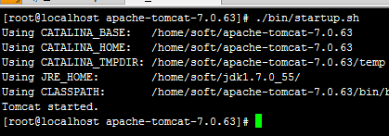

2.查看启动日志

# tail -f ./logs/catalina.out



注意：linux是对文件名大小写敏感的

解决流程图乱码

将windows下的C:\WINDOWS\Fonts 的微软雅黑字体 拷贝到 linux下的

%JAVA_HOME%/jre/lib/fonts 重启tomcat即可解决